LAMPIRAN 1 : Petikan Wawancara

Nama Narasumber : Ustadz Fadzlan Garamatan
Alamat : Pondok Pesantren Nuu Waar
Kampung Bunut, Desa Tamansari, Kec. Setu, Kabupaten Bekasi, Provinsi Jawa Barat.
Status : Pengasuh Pondok Pesantren Nuu Waar dan Presiden AFKN
Hari/Tanggal : Ahad, 9 Januari 2022
Pukul : 16.30 WIB.

- Bagaimana perjalanan kehidupan Ustadz Fadzlan garamatan dari lahir ?
Lahir dari keluarga muslim saya generasi ketujuh dari Ibnu Suar Garamatan turun ke Puar turun Abu Bakar turun lagi ke Suar turun lagi Abu Bakar turun lagi Mahmud baru turun ke saya, saya anak ketiga dari delapan bersaudara keluarga besar. Dikampung itu kebetulan ayah saya adalah seorang guru, sebagai guru agama serta guru mengaji dikampung, dirumah saya itu laki-laki yang mendominasi sampai 80% atau delapan orang perempuan hanya 20% atau hanya dua orang, jadi perjuangan seorang ibu sungguh berat dirumah, dan fisik mereka itu kecil-kecil, jadi kami dirumah diberi tugas oleh orang tua terutama oleh ibu kami untuk membantu tugas-tugas beliau dirumah sekaligus mendorong dan membantu tugas-tugas orang tua dalam pengajian.
Biasa kalau dikampung itu setiap jam empat sore sudah kumpul bahkan sampai ratusan orang untuk mengaji, mulai dari membaca Iqra’ bagi anak-anak yang baru 2 belajar mengenal huruf hijaiyah. Karena satu-satunya pada saat itu guru dikampung yang tidak memungut biaya apapun untuk mengaji. Ada juga guru mengaji yang lain, tapi biasanya setelah mengaji itu mereka diwajibkan memberikan hasil pertanian atau upeti kepada sang guru, hal itu dianggap sebagai mahar untuk guru mengaji dari muridnya, bahasa disana itu “penyirah” yang artinya tuan guru yang diberikan mahar itu. Sedangkan dikampung itu yang tidak memberlakukan hal itu hanya ayah saya saja. Ayah saya meninggal sejak saya sekolah SMP kelas 2, sedangkan ibu ketika saya sudah menjadi seorang pendakwah seperti ini, baru sekitar 3 tahun yang lalu pada tahun 2012, kebetulan ibu meninggal ketika saya dalam perjalanan pulang dari Turki pada waktu itu. Orang tua saya dimakamkan semuanya dikampung halaman di Fak-fak.

- Bagaimana latar pendidikan Ustadz Fadzlan Garamatan ?
Saya sejak dari kecil sudah belajar mengaji dan disuruh jaga Islam ikut membantuh ayah saya mengajar di kampung halaman bagi anak-anak yang baru belajar membca Iqra’ dan mengenal huruf hijaiyah. Saya bersekolah SD di SDN Patipi, kemudian melanjutkan di SMPN Kokas yang jaraknya dengan mendayun 2 hari 2 malam untuk sampai di sana, kemudian melanjutkan ke SMAN Fak-fak, walaupun saya berlatar belakang negeri tapi pendidikan agama sudah ditanamkan dirumah. Kemudian setelah lulus SMA saya mencoba melanjutkan sekolah ke Makassar, dengan kondisi anak kampung yang belum mengerti kondisi di luar. Sekitar pada tahun 1978, tingkat Strata 1 di Universitas Hasanuddin Makassar, Sulawesi Selatan sebagai mahasiswa Fakultas Ekonomi, dan lulus tahun 1998.
Fadhlan semasa kuliah di Makassar berjualan minuman ringan dengan gerobak dorong untuk mencari tambahan untuk biaya kuliah dan kebutuhan sehari-hari dan melatih mental dan juga mengasah jiwa wirausaha, “itu namanya perjuangan”. Di Irian yang bergunung-gunung saja bisa saya taklukkan, masak daerah rata gini tidak bisa.
Dulu tahun 78 saya hijrah dari Fakfak ke Makassar, waktu itu rambut saya kayak pohon beringin sudh hitam keling , keribo pula, melanjutkan studi di Fakultas Ekonomi di Universitas Hasanuddin Makassar, waktu itu menumpang kapal barang 5 hari perjalanan, begitu naik kapal pengumuman petugas kapal bahwa setiap orang menumpang kapal ini diperbolehkan mandi satu kali saja, alasannya penampung air di kapal terbatas, sudah hitam, keling, keribo, mandi satu kali sehari suasananya bagaiaman kira-kira? 5 hari setelah di kapal dan sampai di Makassar langsung bertemu dengan orang-orang Bugis di Pelabuhan. Fadzlan menyapa mereka dengan “Assalamu’alaikum Warahmatullahi Wabarakatuh”, tidak satupun yang membalas Fadzlan, bahkan sebagaian di pelabuhan mengatakan, masa orang Islam rambutnya kayak begini dianggap sebagai non-muslim.
Dari pelabuhan menuju tempat kos, subuh dari kos menuju masjid berjumpa dengan DKM Masjid, ketua DKM lihat kulit, rambut posisi seperti dia tanya Hei kamu dari mana ? dijawab Ustadz Fadzlan, Irian Jaya. Langsung beliau mempercepat langka meninggalkan saya. Hingga pemuda-pemuda masjid mengawasi Fadzlan (orang yang datang itu). selalu di pandang aneh oleh pengurus masjid dan jamaah hadir. Hal ini karena kondisi fisik yang mencurigakan.
Bahkan saat kuliah pun, teman-teman kampus beranggapan bahwa Fadzlan bukan lah orang muslim, karena gaya rambut keribo, kulit berwarna hitam pekan seperti belum pernah terkena sabun. Ketika perkuliahan Mata Kuliah Agama Islam Fadzlan diusir oleh Dosen dari kelas juga turut meragukan keislaman Fadzlan. Lalu saya sebelum keluar protes dengan mengajukan tiga pertanyaan. “ Apakah agama Islam hanya untuk orang yang berkulit putih, jawa, bugis, atau untuk semua orang yang hidup di dunia ? “Siapa sahabat Nabi Muhammad SAW yang berkulit hitam dan berambut keribo namun merdu suaranya? “Siapa saja yang dikelas ini bisa membaca Al-Qur’an dengan baik dan benar?” tegasnya. Ditanya seperti itu, , Dosen tersebut hanya menanggapi pertanyaan ketiga saja, ternyata dari 47 mahasiswa yang hadir , hanya 7 orang yang bisa membaca Al-Qur’an dengan baik dan benar, diantaranya adalah Fadzlan, dosen tersebut takjub dan tidak menyangka mendengar alunan bacaan Al-Qur’an yang dikumandangkan Fadzlan yang sangat mahir dalam membaca Al-Qur-an. Sehingga Ustadz Fadzlan mendapatkan kesempatan memberi nasihat kepada semua temannya yang ada dikelas. Dosennya pun langsung menyatakan Fadzlan lulus dengan nilai A di hari pertama masuk kelas Agama. Karena, sang dosen puas dengan nasihat saya yang menyatakan jangan merasa bangga hanya karena perbedaan warna kulit atau lainnya, terbukti seorang Fadhlan mampu membaca Alqur’an dengan baik dan benar.

- Pengalaman organisasi apa saja yang pernah Ustadz ikuti?
Saya pernah menjadi ketua pencinta mushola dan masjid se Indonesia, jadi bagaimana menggerakkan mahasisiwa untuk mencintai mushala dan masjid. Kemudian pernah aktif di Himpunan Mahasiswa Islam (HMI), dimana sempat membuat tranning di sekitar Makassar, Sulawesi Tenggara, Sulawesi Utara, Maluku dan sampai ke Irian juga. Kemudian saya juga pernah menjadi pengurus remaja masjid raya Makassar. Selain menjadi pengurus masjid saya juga pernah menjadi ketua di forum pemberantasan kemiskinan yang pada saat itu kami semangat berkumpul untuk mengumpulkan uang untuk orang-orang miskin. Dan dari semangat-semangat itu saya pernah juga menjadi sekretaris angkatan muda 45, bagaimana disini kami selain mencintai Indonesia namun mencintai Islam juga, jangan sampai mencintai Indonesia tapi malah melupakan Islam yang hal itu menjadi salah kaprah. Karena visi misi saat itu adalah bahwa tidak ada di pembukaan pancasila 45 itu selain kata “ketuhanan yang maha esa” yang berorientasikan bahwa bangsa Indonesia itu adalah bangsa yang bertauhid, bangsa yang berakidah yang meyakini bahwa Allah itu esa, Allah itu ahad, Allah itu tunggal, sehingga orang yang mengatakan Allah itu esa adalah orang yang berbadil dan beradab, punya tuhan yang esa yang bagaimana menjadi manusia yang beradab serta mengumpulkan orang-orang dari versi yang berbeda-beda namun bisa menghantarkan mereka kepada kebaikan, dimana kebaikan itu membuat mereka menjadi kuat, baik itu dari segi ukhuwah.
Adapun ukhuwah pada saat itu kita galang adalah ukhuwah wathoniah yang mengharuskan kita untuk menjadi orang yang bermanfaat bagi orang lain dengan harapan nanti dapat tampil menjadi pemimpin ditengah-tengah masyarakat, kapanpun dia harus menjadi pemimpin yang penuh dengan hikmah, pemimpin yang betul-betul menjadi wakil dengan benar. Sehingga nanti bisa menciptakan keadilan, menciptakan suasana kesosialan yang baik. Itulah visi misi kami pada saat itu. Saat itu saya kuliah sekitar tiga tahun setengah, kemudian saya pulang ke Irian dan kemudian Alhamdulillah menjadi pendakwah sampai saat ini.

- Bagaimana pendidikan Agama Islam dalam keluarga Ustadz Fadzlan Garamatan yang diterapkan oleh orang tuanya ?
Ayah saya memilki disiplin yang kuat terutama waktu shalat dan waktu sekolah, apabila telat shalat dan sekolah Ayah saya marah dan juga menghukum saya. Ibu saya sudah bangun sekitar jam setengah empat, saya dan semua saudara dibangunkan sang ibu, kita siap-siap mandi dan mengaji sampai adzan subuh, kemudian kami disuruh ke masjid, lepas dari itu melanjutkan aktivitas membaca Al-Qur’an lagi, selanjutnya bersiap-siap sarapan dan pergi ke sekolah. Sampai hari ini membuat saya menyadari bahwa perjuangan orang tua itu sangat berat.

- Bagaimana perjalanan karir Ustadz Fadhlan Garamatan hingga sekarang ?
Perjalanan dakwah saya itu semata-mata hanya karena Allah dan tidak mengharapkan apa-apa kecuali ridhaNya. Saya berdakwah didaerah pedalaman pulau Papua seperti pedalaman Wamena, Asmat, Madire, Biyak, Sorong Selatan, Fak-fak, sampai Raja Ampat. Kemudian saya pernah dipenjara sampai 9 bulan di Jayapura, tetapi saya malah happy dan senang, itu dikarenakan saya berdakwah mengajak orang masuk Islam. Pertama saya mengislamkan pendeta, tetapi karena disana (Jayapura) itu mayoritas hukumnya dikuasai orang-orang non muslim, kami pada waktu juga belum menguasai birokrasinya disana, walaupun tidak ada pasal atau undang-undangnya jadi itu dimanfaatkan oleh mereka untuk dibuat-buat saya bersalah karena melakukan dakwah itu. Namun saya tidak menganggap itu kebencian kepada mereka, saya merasa bahwa perjuangan seorang da’i harus seperti itu, Nabi Yusuf saja bisa melakukannya masa seorang Fadhlan tidak bisa, saya menganggap itu adalah dakwah dan ujian seorang da’i. Waktu dipenjara itu justru saya merasa terima kasih kepada orang yang memasukkan saya ke penjara, kenapa? karena dengan dipenjara saya menjadi dekat dengan Allah dan melupakan urusan dunia yang lain, saya semakin banyak berdzikir kepada Allah, hafalan saya semakin meningkat, serta khataman Alqur’an saya semakin sempurna, dan kegiatan itu yang hanya menemani saya waktu didalam penjara. Kemudian saya juga sempat berceramah kepada narapidana yang lainnya. Lalu yang menangkap dan memasukkan saya ke penjara juga masuk Islam setelah saya mendakwahinya diakhir-akhir masa tahanan saya yang sembilan bulan itu.
Ketika saya dikeluarkan, beliau marah kepada saya dan bertanya “kenapa diruangan ini tidak ada orang lain lagi selain anda?” dan “kenapa anda tidak takut dengan penjara?” kemudian saya menjawab “kalau abang menangkap saya abang salah orang” karena abang akan disiksa habis-habisan oleh Allah akan dihukum seberat-beratnya oleh Allah karena menangkap seorang pendakwah. Dan itu yang membuat beliau terpukul dan gelisah membawa pulang saya, dan ketika pulang itu barulah saya dakwahi beliau dan akhirnya beliau pun masuk Islam juga bersama keluarganya, dan sejak saat itu saya tidak ditahan-tahan lagi untuk berdakwah. Kemudian saya juga pernah ditombak dibeberapa bagian tubuh saya, pernah dipanah juga dengan panah beracun, dan alhamdulillah orang yang menombak dan memanah saya juga masuk Islam, kebetulan mereka semua adalah seorang kepala suku. Apakah mereka melukai saya karena mereka hebat? bukan, itu karena mereka belum mengetahui siapa kami pada saat itu yang datang untuk berdakwah kepada mereka.
Kami melakukan dakwah kepedalaman itu bisa sampai 12 hari, dua minggu bahkan sampai berbulan-bulan, apakah itu merupakan masalah dan hambatan? Bukan, justru itu adalah pekerjaan bergengsi yang kita lakukan. Setiap telapak kakimu di bumi yang kemana pun melangkah itu akan menjadi saksi, siapa tahu dengan setiap langkah tulus untuk berdakwah dengan mengantarkan nama Allah dan Rasulullah ini orangorang dipedalaman itu akan menyebut nama Allah dan akan menjadi kebaikan bagi kita dimata Allah. Mungkin kita selama ini melakukan sholat, puasa, zakat, pergi haji dan ibadah lainnya itu tidak sempurna dimata Allah, siapa tahu dengan kebaikan itu akan menutup semua ketidaksempurnaan ibadah kita itu. Dan saya merasa itu bukanlah rintangan-rintangan dalam berdakwah, justru itu menjadi kapsul-kapsul dakwah dan sebagai penyemangat untuk kita.
Semakin kita menemui rintangan-rintangan dalam berdakwah itu yang malah menjadi kekuatan dan spirit untuk kita. Kemudian saya berfikir bahwa orang masuk syurga itu bukan karena sholat, bukan karena puasa, bukan karena zakat, bukan karena pergi haji, tetapi karena rahmat dari Allah SWT. Jadi tidak menjadi jaminan bahwa orang yang ahli ibadah dipastikan masuk syurga. Saya pernah berdakwah sendirian untuk menuju suatu perkampungan dengan waktu tempuh tercatat 3 bulan berjalan kaki. Namun hal itu tidak pernah menyurutkan niat saya untuk terus berdakwah, jika ada arah melintang saya selalu kembalikan kepada Allah SWT, dan saya selalu ingat bagaimana Rasulullah SAW berdakwah dengan jarak ribuan kilometer serta padang tandus yang tantangannya jauh labih berat darinya.
Pernah saya berdakwah menggunakan salon sebagai alat berdakwah saya. Pada waktu itu saya membuka salon khusus untuk warga perempuan di Papua, karena perempuanperempuan di Papua itu memiliki rambut yang keriting, jabrik kiri dan kanannya. Saya berdakwah menggunakan metode salon untuk anak-anak dan perempuanperempuan Papua yang saya bawa kesini (yayasan AFKN) dan saya percantik mereka seperti perempuan-perempuan dan anak-anak perempuan layaknya perempuan di perkotaan, jadi setelah mereka pulang kekampung halamannya, saudara serta para tetangganya akan melihat mereka begitu cantik dan bersih, kemudian ketika ada para saudara dan tetangganya yang belum masuk Islam melihat mereka ketika membuka kerudung rambutnya ternyata menjadi lurus dan cantik serta bisa berceramah juga. Hal itu yang membuat perempuan-perempuan di Irian yang belum Islam mulai tertarik dengan Islam, karena menurut mereka Islam itu menjadikan mereka cantik dan bersih.
Hari ini di Papua itu jilbab sudah menjadi trend bagi kaum perempuan disana, karena sekarang mereka malu kalau berjalan rambutnya tidak tertata rapih, menjadi merasa kurang cantik, maka setelah menggunakan jilbab kemudian bercermin, mereka merasa dirinya lebih cantik dan semakin memiliki rasa percaya diri yang tinggi, sedangkan jika ada yang tidak memakai jilbab, mereka akan merasa rugi dan malu.
- Bagaimana konsep pemikiran dakwah Ustadz Fadhlan Garamatan ?
Konsep dakwah sudah jelas didalam Alqur’an di surat 16 (An-nahl) ayat 125, metode dakwah kita harus mengikuti itu dengan mengajak, memberi tahu orang untuk masuk kedalam agama Allah melalui cara-cara yang baik bukan dengan cara yang memaksa, karena dalam Islam tidak ada paksaan.) Dan dalam Islam sendiri jelas terdapat aturan yang tidak memaksa, tinggal bagaimana kita menyampaikan metode itu dengan arif, bijaksana, penuh dengan hikmah, yang sama halnya dengan jika kita sedang berdebat, dengan hal itu kita tidak mengharapkan apa-apa kecuali mengembalikan mereka semua (orang yang berdebat dengan kita) kepada Allah karena pasti mereka juga berlandaskan hukum Allah dan sunnah-sunnah Rasulullah SAW. Sehingga begitu kita mengajak itu tidak ada masalah. Dan dalam dakwah menjadi seorang da’i itu konsekuensinya harus dihukum oleh manusia yang tidak mengerti, seperti dilempari, di caci maki, difitnah, diusir, dipanah, ditombak, dipenjara, bahkan sampai dibunuh pun itu adalah konsekuensi menjadi seorang da’i.
Hal itulah yang membuat saya merasa bahwa berdakwah itu adalah pekerjaan yang paling bergengsi. Da’i harus mempunyai niat yang baik dan tulus ketika berdakwah. Dalam penyampaiannya, dakwah harus dengan cara yang sopan dan penuh kesantunan, karena inti sasaran dakwah harus mengenai hati, dan cara untuk sampai ke hati seseorang itu, harus melalui cara-cara yang lembut, yakni melalui perkataan yang lembut dan memberikan contoh yang santun agar dakwah itu sampai kepada orang lain.

- Materi apa saja yang disampaikan oleh Ustadz Fadhlan Garamatan ?
Pertama, adalah cara menyampaikan pesan dakwahnya, karena jika seorang da’i ingin menyampaikan pesan dakwah, benar-benar mengajak pendengar atau yang didakwahi itu mereka akan mengerti. Ketika pendengar sudah meresapi apa yang didakwahi ke dalam fikiran dan hatinya, pasti mereka akan mengubah dirinya untuk lebih baik, konsepnya sesuai dengan metode dakwahnya. Sehebat apapun metode dakwah ini, jika hanya menjadi lelucon maka hidayah tidak akan masuk.
Kedua, jika seorang pendakwah atau da’i menentukan tarif dakwahnya, maka tidak akan pernah sampai pesan dakwahnya kepada pendengar. Jadi niatnya tersebut harus bebas dan tidak mengharapkan apa-apa, yang diharapkan hanya pendengar atau mad’unya itu dapat patuh, tata serta tunduk kepada Allah SWT. Kalau pendengarnya sesama muslim juga, maka akan semakin meningkat kualitas keimanan serta ibadahnya kepada Allah, dan jika pendengarnya orang-orang selain Islam maka mereka akan mulai tertarik dan ingin mengetahui apa itu Islam, dan apabila mereka semakin terus menerus ingin mengetahui dan menggali tentang Islam, maka insya Allah hidayahNya akan masuk kepada mereka.

- Bagaiaman kiprah dakwah Ustadz Fadhlan Garamatan ?
Dakwah wajib untuk semua orang, bahkan bukan hanya orang-orang Islam saja, karena dalam pengaturan Islam ini berlaku untuk semua orang agar memberitahu kepada seluruh penduduk alam jagat raya ini bahwa kita punya Allah, kita harus beribadah kepada Allah. Itulah tugas kita sebagai seorang da’i untuk menyampaikan, dan hal ini bersifat universal. Dan seluruh masyarakat muslim dunia khususnya kita masyarakat muslim Indonesia jangan hanya beranggapan bahwa yang bisa berdakwah itu hanya dari lulusan pesantren, IAIN, UIN, dari sekolah agama lainnya atau institut agama saja, tapi semua orang boleh dan bisa berdakwah, berdakwah itu tanggung jawab semua orang. Contohlah Nabi, beliau bukan seorang insinyur bukan pula seorang professor agama.
Seorang pendakwah atau da’i merupakan sosok terpenting dalam dakwah, bahkan bisa dikatakan merupakan peran paling penting dalam berlangsungnya kegiatan dakwah. Da’i adalah seseorang yang telah mendapatkan amanah dari Allah SWT untuk memberikan petunjuk kepada orang lain ke jalan yang lurus. Dapat diibaratlkan bahwa seorang da’i itu adalah seorang supir yang mengetahui arah jalan, dan seorang pendengarnya itu adalah penumpang, jadi seorang da’i itu akan menuntun serta menunjukan tujuan dan arahnya yang benar, yakni untuk sampai kepada jalannya Allah SWT. Dari kedudukannya yang sangat penting di tengah masyarakat, seseorang da’i harus mampu menciptakan jalinan komunikasi yang erat antara dirinya dengan masyarakat. Ia harus mampu bertindak dan bertingkah laku yang semestinya dilakukan oleh seorang pemimpin. Ia harus mampu berbicara dengan masyarakatnya dengan bahasa yang mudah dimengerti oleh pendengarnya. Oleh karena itu, seorang da’i juga harus mengetahui dengan pasti tentang latar belakang dan kondisi masyarakat yang dihadapinya.

- Sejak umur berapa sudah terjun berdakwah di Papua ?
Saya mulai aktif berdakwah sejak tahun1980an, baik itu sebelum kuliah, ketika kuliah dan selesai kuliah sampai sekarang. Sebelum kuliah ikut berdakwah bersama orang tua disekitar wilayah Papua juga. Saya melihat ketulusan orang tua bagaimana berdakwah tidak pernah mengharapkan imbalan, mengharapkan gaji, tapi hanya ikhlas semata-mata karena Allah, tapi dengan situasi yang seperti itu saya melihat orang tua saya malah enjoy dan sangat menikmati dakwahnya dan kenapa kita tidak bisa seperti mereka. Apalagi kita lihat zaman sekarang ini semakin terbuka, tidak ada batasan-batasan lagi. Ketika pulang ke Irian dan berdakwah saya itu berfikiran bahwa tidak ada pekerjaan yang lebih keren dibanding menjadi seorang pendakwah.
Karena satu menjadi seorang pendakwah itu tidak pernah pensiun, kedua pekerjaan yang tidak mengharapkan pujian, tepuk tangan, penghormatan, sanjungan kecuali mengharapkan ridha dan Rahmat dari Allah SWT. Jikalau ada seorang pendakwah yang berdakwah dengan menentukan tarifnya itu adalah hanya keridhaan dan rahmat dari Allah SWT maka akan menjadi enjoy atau sangat menikmati pekerjaan dakwah ini, sehingga melakukan dakwah itu tidak menjadi beban, tidak menjadi berat bahkan semakin dekat dengan Allah dan memiliki nilai feedback dimata Allah dengan firmanNya “siapa yang menolong agama KU maka akan AKU tolong kalian”
- Aktifitas apa saja yang sedang dijalani saat ini?
Kegiatan berdakwah kepedalaman masih tetap berjalan, berdakwah dikota-kota di Papua tetap berjalan dan kegiatan berdakwah lainnya disini (diluar berdakwah di Papua). Dalam sehari di Jakarta bisa ada undangan tujuh acara atau tujuh tempat, saya berangkat mulai dari sehabis shubuh dan pulang ke yayasan ini sampai larut malam lagi, saya hanya istirahat sebentar setelah qiyamullail, dan kebanyakan saya beristirahat dan tidur didalam mobil selama perjalanan ke tempat-tempat undangan. Undangan-undangan saya tidak hanya berceramah, namun ada juga diskusi, seminar, dialog, ada pula tranning, dan undangan itu dari semua instansi. Dan saya tidak tahu kenapa semuanya itu bisa mengalir terus, hanya Allah yang maha mengetahuinya.

- Selain berdakwah, aktifitas apalagi yang Ustadz jalani?
Selain berdakwah saya juga mempunyai usaha, yaitu mempunyai usaha warung makan khusus berbagai macam olahan ikan di daerah Otista, Bukit duri. Kemudian klinik herbal di daerah pondok hijau. Usaha pizza herbal di daerah Cibubur, Senayan, yang berbahan dasar alami untuk kesehatan, yang bahannya langsung dikirim dari Irian, usaha pemberdayaan masyarakat pedalaman. Yang semua usahanya itu terdapat lambang AFKN di tempatnya, dan dari hasil itu juga untuk mendanai yayasan AFKN ini. Saya itu mempunyai sekitar 6.600 anak asuh yang tersebar diseluruh wilayah di Indonesia, 80% SDM yang kami bina itu berasal dari Irian dan sisanya 20% itu tersebar dari seluruh wilayah di Indonesia. Dan dana itu bukanlah uang kami melainkan uang umat yang hanya kami simpan dan kelola.

- Apakah Ustadz juga berdakwah melalui media sosial dan elektronik?
Semakin hari semakin canggih, maka sayang jika media sosial ini tidak dimanfaatkan untuk hal-hal yang baik, seperti berdakwah dan menyebarkan pelajaran-pelajaran tentang Islam didalamnya.

- Apakah Ustadz sudah pernah menulis atau mengarang buku yang berkaitan tentang dakwah?
Saya pernah menulis buku dengan judul “Berada di Persimpangan Jalan”, yang berisi tentang bagaimana banyak orang yang berfikir bahwa mereka sudah Islam, tetapi mereka tidak menggunakan Islam yang ada pada dirinya, walaupun mereka kaya punya jabatan tapi tidak bisa kembali kepada aturan Islamnya, yang lebih parah ada juga dari mereka yang sudah tidak kaya, tidak punya jabatan tapi mereka tidak kembali kepada aturan Islam, atau istilahnya sudah berada dijalan yang buntu, padahal hidup ini cuma sekali jadi pergunakanlah dengan baik. Karena Allah sudah mengetahui bahwa kita yang sudah dilahirkan di muka bumi ini adalah orang-orang yang memiliki kualitas hidup yang baik dan dimatikan dalam keadaan yang baik pula, sangat mulia kalau ia sangat bermanfaat bagi orang lain. Bermanfaat disini tidak hanya kebaikan-kebaikan dalam hidup, tetapi bagaimana orang itu semakin dekat dengan Allah.
Kemudian yang berjudul “Kubuat Kuburanku Sendiri”, yang berisi nilai-nilai ibadah untuk akhirat. Kemudian buku yang berjudul “Sudahkah Saya Bertaqwa?”, yang berisi tentang kesadaran diri apakah sudah taat kepada Allah atau belum. Kemudian berjudul “Malam Pertama Tidak Selamanya di Malam Pengantin”, jadi kebanyakan orang berfikir bahwa yang paling indah itu dalam rumah tangga hanya ada dimalam pertamanya saja, walaupun sudah memiliki banyak anak tapi tetaplah setiap malam itu dijadikan malam-malam pertama, setiap hari harus dijadikan hari kasih sayang dan tidak ada pengkhususan waktu kasih sayang agar terciptanya rumah tangga yang SAMAWA, sekalipun istri itu sedang haid, tetapi tetap jadikan malam itu seperti malam pertama. Mulailah kebahagiaan dari rumah 20 agar ketika kita keluar aura kebahagiaan itu juga akan sampai kepada orang lain, dan itulah salah satu kunci suksesnya seorang pendakwah yang membawa kebahagiaan untuk semua orang.

- Bagaimana bisa Ustadz Fadhlan mempengaruhi masyarakat Papua dengan dakwah ustadz ?
Konsep saya pada waktu itu khusus untuk masyarakat pedalaman terutama di Papua, berkenaan langsung dengan konsep Bil Hal saya. Dimana niatan saya itu merubah orang untuk mengenal Allah itu bukan karena uang, karena saya berpandangan bahwa kita harus merubah orang dengan cara Bil Hal, dan cara Bil Hal itu tidak harus dengan uang tetapi dengan menggunakan contoh atau akhlak yang baik ketika terapkan dipedalaman sana. Sehingga ketika saya mengajarkan kepada mereka tentang bagaimana menggunakan sabun, saya harus mandi terlebih dahulu, waktu itu saya berdiri ditengah-tengah mereka kemudian saya mengajarkan bagaimana menggunakan sabun, lalu saya mengajarkan bagaimana Thoharoh menggunakan tanah liat, kemudian mengajarkan bagaimana cara menggunakan air dan nanti mereka akan mengikuti, itu untuk orang-orang yang belum Islam. Awalnya mereka itu mandi dengan minyak atau lemak-lemak babi, namun setelah kita mengajarkannya menggunakan sabun mereka merasa menggunakan sabun itu lebih segar dan wangi, bahkan ada yang sampai enam hari menggunakan sabun itu tidak sampai dibilas, karena merasa wanginya dan segarnya itu jauh melebihi daripada menggunakan lemak atau minyak babi, dan setelah hari ketujuhnya itu mereka pulang dari berkebun kemudian turun hujan sehingga sabun dan shampoo yang menempel ditubuhnya selama enam hari yang belum dibilas itu terbilas sendiri oleh air hujan.
Hari-hari berikutnya selalu diikuti tata cara mandi seperti itu dan mereka merasa ini adalah kebaikan maka setelah itu mereka mengikuti kami untuk mengucapkan dua kalimat syahadat, mereka juga tidak sendirian tetapi mengajak seluruh warga kampungnya untuk masuk Islam, kebetulan yang kami ajarkan tentang mandi itu adalah kepala sukunya. Pada saat itu pula saya terharu, air mata saya menetes menyaksikan mereka mengucapkan dua kalimat syahadat. Mereka pun menganggap dari mandi itu bahwa memulai sebuah agama Islam harus dimulai dengan kebersihan dan kesucian terlebih dahulu. Yang kedua itu saya mendatangi rumah-rumah mereka di kampung-kampung pedalaman dengan memberikan bantuan apa saja yang dibutuhkan oleh orang-orang di kampung pedalaman terutama soal makanan. Saya mendatanginya satu-satu dan menyapa mereka dengan sapaan “selamat pagi” lalu mereka membalasnya langsung saya pergi kedapurnya dan memberikan bantuan berupa makanan dan sembakosembako lainnya untuk mereka, dari pintu satu ke pintu lainnya saya datangi, kalau ada seratus rumah maka seratus rumah itu harus saya datangi semuanya. Jika saya membagikannya ditengah-tengah lapangan atau saya kumpulkan mereka disuatu tempat, maka ketika dibagikannya itu ada yang bungkusannya keliatan besar dan ada yang keliatannya kecil nanti jadi malah saling iri atau kecemburuan sosial satu sama lainnya. Dan dengan cara seperti itu awalnya, jadi nanti ketika hari-hari berikutnya saya mengadakan acara mereka akan datang dengan sendirinya keacara tanpa diundang, karena mereka merasa tertarik. Dalam acara tersebut saya memberikan contoh dan pengajaran bagaimana itu menjadi orang Islam dan mereka melihatnya, ketika itu kami juga melakukan sholat ditengah-tengah mereka lalu mereka menonton, bahkan sampai ada yang mengelilingi kami ketika kami sholat.
Kemudian mereka meminta penjelasan kepada kami apa yang kami lakukan perihal sholat tadi, lalu saya menjelaskan bahwa kami ini orang Islam, dalam agama kami diperintahkan oleh Allah bahwa dalam satu hari ada lima waktu yang sudah ditentukan untuk menghadapNya. Lalu mereka bertanya kenapa berdiri kemudian mulut berbicara dengan tangan mengangkat keatas? kami menjelaskan bahwa kami mengangkat tangan itu untuk menyerahkan semuanya, baik itu jiwa, raga serta kehidupan alam muka bumi kepada tuhan yaitu Allah, kami membicarakan kepada mereka bahwa Allah itu maha besar, diri ini sangat kecil sehingga kami malu dan menutup dada dengan tangan kiri serta tangan kanan menutupi tangan kiri karena malu kepada Allah, tinggal bagaimana Allah akan menghukum kami atau akan memberikan kami hadiah itu terserah Allah karena kami sudah menyerahkan semua kepadaNya. Kemudian mereka bertanya kenapa badan berbungkuk seperti itu? kami menjelaskan kenapa kami bungkuk badan itu supaya kami bisa melihat bahwa dibawah itu ada tanah, pasir, batu, hewan, tumbuhan, dan semua ini adalah pemberian Allah kepada manusia maka harus dilindungi dan dijaga karena akan ada manusia-manusia lagi setelah kita dimasa depan. Lalu mereka bertanya lagi kenapa tunduk dan mencium tanah? kami menjelaskan bahwa kami menunduk dan mencium tanah bahwa kami menangis dan menyesali atas kejahatan, dosa, maksiat, sombong dan angkuh. Kenapa kami bisa menunduk dan mencium tanah seperti itu? karena kami nanti pasti akan mati dan kulit, daging, darah dan tulang nanti akan dilebur dengan tanah, maka sebelum kami dilebur nanti dengan tanah kami menyatukan telapak tangan, kepala, lutut dan kami seraya menangis akan menghadap Allah yang maha kuasa. Lalu mereka bertanya lagi kenapa setelah itu menghadap kanan dan menghadap kiri? kami menjawab, bahwa ketika kami menghadap ke kanan itu kami ditugaskan untuk mengajarkan orang-orang bagaimana cara mandi dan menutup aurat, lalu ketika menghadap ke kiri harus melihat bahwa jika masih ada teman-teman kami yang belum mengetahui Islam baik itu mengenal Allah dan RasulNya kami harus hadir untuk memperkenalkanNya kepada mereka, jadi penjelasan-penjelasannya seperti itu kepada mereka. Alhamdulillah bisa dalam sewaktu 50 orang, bisa 1000 orang, bahkan bisa sampai 3000 orang yang bersyahadat disekitaran wilayah-wilayah di Papua. Saya tidak berhak mengislamkan orang, yang mengislamkan hanyalah Allah SWT, saya hanyalah perantara saja.
Materi dakwah adalah hal yang penting juga ketika berdakwah, karena materi dakwah itu berupa pesan yang akan disampaikan kepada orang lain. Maka ketika membuat materi dakwah harus yang bisa dimengerti dan dipahami oleh pendengar. Materi dakwah harus berlandaskan Alqur’an dan As-sunnah, yaitu yang meliputi masalah ibadah, aqidah, serta dalam berakhlak sosial, seperti dalam bertoleransi agama, karena mengingat manusia adalah makhluk sosial yang tidak mungkin terlepas dari pergaulan sesama manusia yang berbeda agama. Saya tidak pernah berdakwah dengan melucu, tidak pernah berdakwah dengan dengan leluconan atau guyonan, karena menurut saya hal itu tidak ada nilainya. Saya tampil berdakwah itu ingin menyampaikan bahwa yang saya sampaikan itu sampai dan benar kepada orang, lebih bagus lagi kalau sampai tersinggung orang-orang tersebut, karena kalau sampai tersinggung itu berarti pesan kita sampai kepada mereka. Sehingga berdakwah itu tidak harus memiliki ilmu yang banyak, spirit dakwahnya adalah “sampaikanlah walaupun hanya satu ayat” namun bisa menjadi manfaat, dan itulah dakwah. Kenapa ? karena seorang kita memberi tahu orang lain bahwa Allah itu siapa, dan orang itu mengetahui bahwa Allah itu benar-benar Allahu ahad, Allahussomad, lam yalid walam yulad, maka orang itu adalah orang-orang yang super hebat karena sudah memperkenalkan Allah kepada orang lainnya.
Tujuan dakwah adalah mengajak sebanyak-banyaknya orang untuk memuji Allah serta taat dan tunduk hanya kepadaNya. Kita malu sama pohon yang selalu bertasbih kepada Allah, malu sama langit yang selalu bertasbih kepada Allah, juga malu sama hewan dan binatang yang juga selalu bertasbih kepada Allah SWT, tetapi kenapa kita sebagai manusia sebagai makhluk yang paling sempurnanya tidak. Kita seharusnya malu ketika membaca surat Assyamsi yang semuanya makhluk dimuka bumi itu selalu tunduk dan bertasbih serta berdzikir mengingat Allah, semua itu karena mereka semua taat kepada Allah. Tugas kita adalah mengajak manusia menuju jalan kesucian, mengantar manusia kepada kesucian, maka beruntunglah orang-orang yang bisa mengantarkan jalan itu, itulah tugas kita untuk mensucikan diri orang lain. Sesungguhnya semuanya itu sudah ada fitrah atau kesuciannya, yang orang Islam sudah ada fitrahnya, kemudian yang bukan orang Islam pun juga sudah ada fitrahnya sejak dikandungan, tetapi orang tua merekalah yang membuat mereka menjadi bangsa majusi, hindu, budha, kafir, dan tugas kita itu adalah mengembalikan mereka kepada ketaqwaan dan jalan kesucian atau kepada fitrahnya mereka. Sehebat apapun orangnya ketika mereka mendengarkan suara adzan, simak dan berhentilah melakukan aktifitas untuk mendengarkan adzan sebentar, karena saya yakin jika orang-orang Islam semuanya seperti ini maka inspirasi dan panggilan dari adzan ini akan masuk dan teresapi dalam hatinya sehingga akan langsung menyambut seruan itu untuk melakukan sholat berjamaah. Begitu juga dengan sasaran dakwah, saya berdakwah secara merata kepada seluruh kalangan masyarakat di Indonesia.
Berdakwah kepada berbagai macam pemahaman dan ideologi yang berbeda-beda. Serta sasarannya juga kepada masyarakat pedalaman, khususnya masyarakat di pedalaman Papua agar mereka semua dapat hidup menjadi pribadi yang lebih baik dan berpendidikan. Membawa mereka kembali kepada fitrah dan kesuciannya, yaitu kembali kepada agama Allah SWT.
Penggunaan Metode merupakan salah satu faktor dalam menentukan kesuksesan dakwah saya membaginya ke dalam bentuk-bentuk metode dakwah berdasarkan aktivitas dan metode dakwah berdasarkan pendekatan mad’u. metode dakwah berdasarkan aktivitasnya terdiri dari tiga metode, yaitu metode dakwah Bil Lisan, Bil Hal, Bil Kitabah/Bil Qalam. Metode Dakwah Bil Lisan ini merupakan metode dakwah yang menggunakan lisan atau ucapan, seperti halnya bertkhutbah atau berceramah. Metode ini sering saya sampaikan saat berdakwah dari satu tempat ke tempat lainnya. Bil Lisan ini adalah metode yang efektif untuk berdakwah, karena dengan metode ini, saya bisa bertatap muka dan berkomunikasi langsung dengan para mad’u atau pendengarnya. Metode Bil Hal ini merupakan metode dakwah yang mencerminkan secara langsung apakah perbuatan seorang pendakwah atau da’i itu sesuai dengan apa yang telah dikatakannya. Metode ini adalah bentuk perbuatan nyata dari seorang da’i.
Artinya, bahwa ketika seorang da’i mengajak mad’unya untuk berbuat kebaikan kepada orang lain, maka ia juga harus berbuat baik, ketika seorang da’i menyeru untuk menjaga kebersihan, maka ia juga harus menerapkan bagaimana cara menjaga kebersihan yang baik. Singkatnya, dakwah Bil Hal itu adalah sebuah bentuk bukti pengaplikasian ajaran Islam yang disampaikan oleh sang da’i kepada mad’unya. Lebih tepatnya bagaimana cara mencontohkan ajaran yang disampaikannya itu dengan benar.

- Apa yang melatar belakangi memilih pedalaman Papua sebagai tempat dakwah ?
Yang perlu diketahui bahwa Irian itu dikenal Islam masuk pertama tahun 1224 M dari kerajaan Samudera Pasai dengan mendakwahkan agama pertama pada tanggal 17 juli 1224 M di Fak-fak dan Fak-fak merupakan bagian utuh dari pulau Irian Jaya, sehingga dakwah yang dilakukan oleh Pasai di lanjutkan oleh Tidore, Raja Goa atau Bugis Makassar itu berhenti, sehingga adaopini sebagian orang berfikir bahwa orang mengatakan seakan-akan Irian itu tidak ada Islam, itu yang perlu di luruskan. Sehingga memilih dakwah lokasi itu sebagai upaya untuk menyampaikan pesan, bahwa ini wilayah sejak dulu sudah ada agama itu, sebelum ada agama lain, Islam pertama kali sudah ada disana hanya saja dakwah itu berada di pantai belum naik di wilayah pegunungan karena topografi wilayah yang berat, transfortasi, alamat, jalan-jalan ke lokasi pada masa-masa waktu itu tidak ada, maka dakwah itu dilakukan sebagai upaya dilakukan pertama upaya memperkenalkan pola hidup keseharian kepada masyarakat mulai dari bangun tidur sampai tidur lagi apa yang merka lakukan, memotiasi mereka, mengangkat harkat martabat dalam kehidupan sehari atau di desa atau di kampung.

- Langkah apa yang dilakukan ustadz setelah masyarakat Papua menerima dakwah Ustadz ?
sehingga apa yang harus dilakukan saya kira disemua tempat para da’i itu pertama harus mempunyai akhlak, dimana akhlak itu menjadi urutan tertinggi bagi para seorang da’i di tengah- tengah masyarakat, yang dimana masyarakat di desa atau di pedalaman itu akan melihat akhlak dari seorang dai, seorang guru, itu menjadi perhatian khusus dari eka, sehingga lahirlah kecintaan, lahirnya pertanyaan, siapa sebenernya? Tujuannya apa? Lalu mulailah kita melakukan pendekatakn kemanusian, pendekatan sosial, tanpa mengorbankan budaya mereka, kita menjaga budaya mereka tetapi kita menempatkan dakwah itu lebih tinggi dari budaya. Dimana budaya ini dijaga tetapi ketika dakwah sudah sampai maka budaya atau kebiasaan yang salah itu diluruskan dan masyarakat di setempat itu Alhamdulillah bilang merasa mereka ingin berubah, mereka ingin mencari tau dan siapa yang memberitahu siapa yang memberi perubahan, dan mencari nuansa baru, saya fikir dakwah sampai kepada mereka, mereka terima, awalnya mereka memang tidak suka, karena mereka tidak tahu, maka mereka yang awal-awal menolak itu ancaman, panah, tombak,diusir, tetapi ketika mereka kita sudah datang dan sudah mengenal kita justru mereka lebih melakukan pendekatan, bertanya, dan meminta kita menjelaskan sebaik-baiknya kepada mereka ada respon.

- Bagaimana sistem adat tradisi masyarakat Papua setelah masuk Islam, apakah mereka masih menganut tradisi tersebut ?
Adapun masyarakat yang memilki tradisi setempat, ketika kita datang, lalu maka mereka berkomitmen mengucapkan dua kalimat syahadat, mereka juga belajar, apa yang sesuai dengan aturan sehingga lambat laun di hilangkan. Mereka juga ingin mereka yang salah, mereka juga ingin merubah kebiasaan memlihara Babi menyadari tapi kita juga menyiapkan apa yang menajdi apa yang membuat mereka menyadari itu jarus diganti dengan kambing, jadi umpama mereka memilki Babinya 10 ekor, minimal 8 Betina 2 Jantan untuk peternakan itu jalan, sehingga tawaran kita kepada mereka inilah makanan atau daging yang kualitasnya bagus terus jauh dari penyakit itu kita berikan kepada mereka.

- Bagaimana cara ustadz mengajarkan nilai-nilai dakwah kepada masyarakat Papua ?
Kita mengajarkan nilai-nilai dakwah ini yang pertama adalah yaa menceritakan kepada mereka tentang hidup yang sebenarnya sebagai manusia, itu sebenarnya bagaimana mengelola memanfaatkan potensi alam tetapi bagaimana bersyukur dan berterima kasih kepada yang kasih potensi alam itu. Ujungnya ibadah kan? tapi kita tidak cerita kalau berdiri shalat mereka belum tau. Tapi kita cerita bagaimana ini kau ambil pohon mangga ini buah kau kash pupuk tidak ? tidak. Siapa yang tanam ? tidak tau. Setelah kau makan kau buat apa ? oh iyaa yaa. Berarti ada orang yang menciptakan ini alam. Lalu siapa yang bawak? Burung siapa yang menciptakan itu ? lalu mereka berfikir kalau begitu buah yang kita makan ini harus berterima kasih kepada yang pemberi buah itu. Maka logika berikir ialah berarti ada yang lebih tinggi. Mereka harus dicerdaskan, mereka harus diberi pemahaman, dicerahkan supaya didalam hidupnya.

- Bagaimana sistem agama leluhur yang ada di masyarakat Papua, bagaimana ustadz menghadapi fenomena tersebut ? permasahan tersebut ?
Ada juga diantara mereka yang masih memegang tradisi leluhur dan dimana sudah bertahun-tahun memilki, tetapi lambat laun juga setelah mereka belajar Islam, atau memahami maknanya, mereka pergi sekolah pulang anak-anak mereka ceritakan, lambat laun diah fokus kepada Allah dan Rasul Nabi Muhammad SAW. Dalam mendakwahkan orang saya selalu mengatakan jangan langsung menyalahkan orang, memvonis orang salah, neraka, kafir, belum tentu!. Maka pendekatan yang kita lakukan adalah pendekatan bil-Lisan, pendekatan bil-Hal, pendekatan akhlaq, karena yang mereka butuhkan adalah keteladanan dalam kehidupan mereka.

- Setelah menganut Agama Islam apakah tradisi agama leluhur Papua masih berlaku ?
Sehingga kita masuk dia sudah lama dengan leluhurnya melakukan hal itu, biarin aja, tetapi kita juga harus membuktikan mereka memahami mengucapkan dua kalimat syahadat jangan langsung memvonis itu salah, jangan. Boleh jadi kita bikin salah kepada mereka. Tapi kita sambil memberi pengetahuan kepada mereka , sekarang kamu menyembah kepada pohon ini, siapa yang memberi pohon itu? kamu kenal? leluhur? leluhur yang bagaimana? Akhirnya lambat laun mereka memahami apalagi anak-anak mereka dibawak keluar untuk belajar dari luar pulang dengan pemahaman lebih islam yang baik, baca qur’an dengan baik, berdiri menjadi contoh ditengah-tengah di masyarakat, menjadi guru, menjadi Imam, menjadi penceramah sehingga orang tua merasakan oh itu anakku hebat punya anak ya. Dia bisa hebat begini, sehingga ia bisa merasakan walaupaun saya begini tinggal di kampung jauh dari kota tapi anak saya hebat. Kebanggan itu mereka ceritakan ke kampung lain, keteman lain, atau ke kabilah atau ke suku-suku lain , itu anak didik nya Ustadz Fadzlan hebat-hebat dengar mereka ceramah dia datang, dia bisa pintar. Ini menjadi sesuatu yang apalagi ia jadi perawat, bidan, tetapi ketika ada acara di masyarakat ceramah kepada masyarakat walauapun makai bahasa disampaikan dengan ayat sehingga masyarakat yang dibawah itu melihat hebat yaa dia pulang dari sekolah jadi orang Islam setelah masuk Islam, dia bicara sopan santun, penghormatan kepada kita orang ada di kampung. itulah menjadi lahir keterbukaan yang pada akhirnya Allah SWT memberikan hidayah meminta untuk bersyahadat.

- Bagaimana untuk mengatur sistem sosial yag ada di masyarakat Papua? seperti sistem pernikahan, makan, bersosialisisi laki-laki dan perempuan ? meneyelaraskan fenemona tersebut ?
Kalau metode-metode lain saya kira banyak itu dimana-mana, salah satu metode yang kita gunakan ialah metode thaharah tadi. Menceritakan kepada mereka tentang kebersihan, bagaimana cara mandi yang benar. Begitu pula dalam kehidupan mereka setelah masuk Islam, pranata sosial kita tidak hilang, ada kepala sukunya kita ganti dengan Bapa Raja, turun ada warneme, warneme turun ada namanya kapitan , kapitan turunnya wakhil dari kepangkatan mereka sampai ke bawah, sehingga mereka tetap melaksanakan aktivitas tetapi kepangkatan di masyarakat itu tidak boleh d hilangkan. Nantikan mereka atur Bapak Raja yang atur saya harus mempunyai itu nanti seumpamanya dia punya 20 kampung ada semacam pemerintahan kapitan pimpinan kampung tapi di pimpinan kampung itu raja ini ada Imam-imam, jadi kampung A imam nya ini, kampung B Imam nya ini , raja juga jadi tau tetapi di raja ini atau kepala suku atau bapa Raja itu tau saudaranya yang bukan atau belum Islam tentunya dia tidak punya Imam, itulah karena raja dipegang oleh mereka yang sudh syahadat maka pengaturan dipegang oleh yang sudah bersyhadat juga, tidak ada gesekan alhamdulillah.
Sisi pernikahan juga mereka Islam bahkan juga Kepala suku yang menikah sudah Islam mempunyai itri sampai 35 begitu dia masuk Islam ia sudah lepaskan di Islam sudah tidak boleh. Diambil empat bahkan di lepas semua. Ada juga yang masih mempertahankannya akan tetapi lambat laun juga di tinggalka setelah dia pergi kita ajak pergi umroh, di bawak pergi haji dan kita ajak keliling Indonesia di melihat keadaan, bahkan ada kepala suku ketika dia punya istri satu atau dia punyai istri 35 dikurangi hingga sampai 3, 1 dia nikah tapi dengan satu catatan orang ini harus mampu membingbingnya baca Al-Qur’an dan dia akan mengatakan saya tidak hanya jadi kepala suku tapi juga saa harus jadi Imam suapay masyarakat tau bahwa bapak kepala suku bisa jadi Imam. Terus siapa yang membingbingnya? Kita. Kita kadang menikahkan mereka dengan Ustadz-ustadz dan Ustadzah yang dari Jawa, dari Sumatera, dari Makassar. Diantara istri pertama hingga ke empat ini yang menjadi guru bagi dia dalam kehidupannya.
Kita harus memenuhi itu sehingga begitu kita datang kita bicara dari mana ? semua aktivitas dakwah yang kita tahu kita jelaskan bahkan pernah suatau ketika terjadi krisis moneter tahun 98 lama di bawak di masjid al-Hikmah kepala suku, setelah mereka tahu Islam, dia bilang. Pak Ustadz kami harus jadi Imam, coba umumkan pada jamaah ibu-ibu banyak ini siapa tau ada yang mempersilahkan putri nya untuk kami lama. Subhanallah setelah habis ceramah kakak beradik mau di lamar, dan pada hari itu juga langsung kami lamar, keteu sama orang tuanya, beberapa hari kemudian kami lapor kepada kementerian agama dan dinikahkan di masjid Al-Azhar. Alhamdulillah mereka menikah dia sekrang menjadi Ustadzah da’i, mengajarkan bagaimana cara baca al-Qur’an, baca Iqra, suaminya sudah bisa membaca al-Qur’an baik, shalat sudah dibenarkan di tengah warga masyarakat. Karena mereka siang malam kan bersama.

- Perubahan apa saja yang telah berubah sebelum ustadz datang dan ustadz datang ?
Hidup setelah mereka Islam mereka juga mengatur hidup, mereka juga perlu hidup teratur mana perempuan, mana laki-laki, bahkan mereka sudah hijab malu sudah untuk bertemu dengan laki-laki. Sehingga para akhwat yang di kampung-kampung mereka jalan itu masyaallah menunduk, kadang kita jadi malu. Alhamdulillah.
Pernikahan tetap saja, tetapi ada beberapa tradisi yang khsususnya dalam hal meminang, jika sesama antara anak asli itu hartanya mahal tinggi. Serta juga harus menjadi laki-laki yang baik, rajin, buat keadaan keluarga tumah itu menjadi baik ohitu diterima oleh kepala suku. Tetapi walaupun itu anak kepala suku da lelaki nya anak asli nilainya tetap tinggi. Bahkan pertnayaan diajukan bisa ngaji gak sebelum menikah. Atau di Fak-fak di kenal dengan tumermak dari pihak laki-laki atau mengundang sekampung semuanya familyjauh, family dekat untuk datang bersilaturrahmi sekaligus mengatasnamakan keluarga.

- Bagaimana Ustadz Fadzlan membuat maju pada masyarakat Papua ?
Orang-orang masuk Islam kita tidak biarkan begitu saja, tetapi kita bimbing dan tidak hanya melalui lisan saja, melalui pemberdayaan ekonomi, jadi potensi kampung itu kita olah menjadi uang, potensi kampung itu kita buat menjadi bernilai. Contohnya rusa kita buat menjadi dendeng rusa, sagu dibuat menjadi kue, tepung dan kerupuk sagu, sehingga mereka mengangap bahwa di Islam mereka bekerja dan mereka mempunyai uang setiap bulan. Jadi begitu mereka ke kota mereka sudah punya ATM, dan kita sudah bilang dengan pihak bank bahwa mereka hanya boleh dan bisa mencairkan uang itu paling tinggi sampai 750 ribu saja dan langsung dikunci dan dibilangnya saldonya habis padahal masih ada uang mereka, sehingga mereka tahu bahwa mereka kalau perlu uang hanya 750 ribu untuk sebulan. Tapi jika memang ada keperluan yang membutuhkan dana yang besar misalnya sakit, maka mereka tinggal bilang baik-baik dengan pihak banknya. Sehingga dengan cara itu nanti setelah dua sampai tiga tahun pihak bank akan memanggil mereka dan melaporkan kepada mereka bahwa bapak sudah memilik uang ratusan juta rupiah yang selama ini ditabung di bank, dan mereka bisa membangun rumah disana dan bank juga yang menyiapkannya pembangunannya.
Dan hal itu membuat para tetangganya yang belum memeluk Islam akhirnya mulai tertarik dengan Islam dan ingin mempelajarinya, setelah melihat temannya yang sudah masuk Islam menjadi lebih baik, serta mengaggap bahwa orang Islam itu sukses dan bahagia. Disana itu disetiap kampung sudah ada listrik, dan tidak lagi memikul-mikul air dengan bambu melainkan kami sudah membuatkan jet pump yang ditampung dengan water torn ditengah-tengah kampung setelah itu dialiri kerumahrumah mereka. Mereka itu menjadi bersih, melihat mereka setiap shubuh itu sudah mandi dan harum. Tapi tidak hanya kami bangun dikampung-kampung Islamnya saja, dikampung-kampung yang non Islam pun kami bangunkan juga fasilitas-fasilitas seperti itu.

- Apakah berdakwah ke pedalaman Papua itu sendirian atau punya tim ?
Dalam menerapkan dakwah ini tidak hanya kita sendiri, tetapi harus merangkul orang lain juga. Untuk apa anak-anak Irian ini mau tinggal diyayasan ini yang tidak ada keluarganya, tetapi kita harus memberi pemahaman kepada orang tua mereka bahwa mereka kan sudah tua siapa lagi nanti yang akan mendoakan mereka kecuali anak-anak mereka, kalau anak-anak mereka tidak mengerti agama, tidak mengerti Alqur’an bagaimana cara mereka mendoakannya nanti, akhirnya mereka mengizinkan anak-anaknya untuk belajar dan mengenal Islam disini. Ada yang sudah sampai 17 tahun, 12 tahun mereka ikut belajar disini. Ketika saya pulang ke Irian saya mendatangi rumah anak-anak ini, saya rekam, lalu saya foto untuk memberi tahu orang tuanya bagaimana aktifitas mereka disini. Dengan hal itu kemudian banyak orang tua-orang tua lainnya yang juga mengirimkan anaknya untuk belajar disini. Target kami diyayasan ini akan kami tambah lagi fasilitas dan lokal-lokal lagi untuk menunjang sarana belajar serta hiburan tempat bermain mereka. Karena sudah banyak para donator-donatur serta dermawan-dermawan yang akan siap membantu kami disini. Kalau metode Bil Hal itu yang tadi tentang konsep bagaimana mengajarkan kepada orang-orang di pedalaman tentang kebersihan, dan metode Bil Kitabah itu yang tadi melalui hasil karya tulis.
- Ustadz terkenal dakwah nya dengan sabun. Apa makna dari sabun dan shampho tersebut?
Itu hanya media saja, media setelah sampai ke lokasi, melihat kondisi masyarakat, kebiasaan mereka, masa lalu menyusui, minyak dari hewan di gunakan untuk menggosok ke badan, maka solusi untuk membuka tabir hidayah salah satu meggunakan metode thaharah, thaharah itu kita gunakan cara nabi, awalnya kita pakai sabun, tapi sabun itu belum maksimal, maka menggunakan kaidah fiqih lainnya pakai tanah liat dulu berkali-kali sesudah itu baru pake sabun. Tentu dia itu bersih, aku cantik, dan dia menyakinkan dirinya saya ini hebat, apalagi kita bawa pakaian untuk suruh mereka pakai.

- Apa arti dari Yayasan Al-Fatih Kaffa Nusantara ?
Al-Fatih diambil dari QS. al-Fath yaitu “Kemenangan” dan juga diambil dari nama tokoh pejuang Islam “Muhammad Al-Fatih” menaklukkan Konstatinopel di Romawi Timur. Selanjutnya Kaffa berarti utuh, menyeluruh, sedangkan Nusantara bearti Indonesia. Ustadz Fadzlan menyebutkan Al-Fatih Kaffa Nusantara dengan makna menyelamatkan Islam secara menyeruh di Indonesia.
Melalui yayasan ini, Fadhlan mengenalkan Islam kepada masyarakat Papua sampai pelosoknya. kami juga mengembangkan potensi dan sumber daya yang ada, mencarikan kesempatan anakanak di sana untuk mengenyam pendidikan di luar Papua. Tujuan dibangunnya Yayasan Al-Fatih Kaffah Nusantara (AFKN) yaitu untuk membina masyarakat muslim maupun muallaf asal Papua, baik pengetahuan agama maupun pengetahuan umum. Yayasan ini bertujuan mempersiapkan generasi Islam asal Papua yang berakidah dan bertauhid, yang kokoh dan membekali diri dari berbagai disiplin ilmu untuk membangun umat, terutama yang terdapat di pedalaman.
Jangan sampai mencintai Indonesia tetapi malah melupakan Islam yang itu menjadi salah kaprah. Sesuai sila pertama pada pancasila yani “Ke-Tuhanan Yang Maha Esa” yang berorientasikan bahwa bangsa Indonesia adalah bangsa yang bertauhid, bangsa yang berakidah yang meyakini Allah itu Esa, Allah itu satu, Allah itu tunggal, sehingga orang yang mengatakan Allah itu Esa adalah orang yang adil dan beradab. Melalui lembaga AFKN ini akan membawa perubahan di bumi Papua, bukan hanya perubahan fisik, melainkan juga perubahan dari sisi aqidah, moral, akhlak yang berlandaskan syariat Islam.

- Selama perjalanan karir dakwah, faktor apa saja yang mendukung dakwahnya ?
Keluarga yang paling utama dalam medukung perjalanan dakwah saya selama ini. Kedua adalah jamaah, karena dalam dakwah itu kan tidak boleh sendiri harus ada jamaahnya. Ketiga para da’i serta Ulama-ulama yang lainnya. Keempat orang yang memberi dukungan dalam dakwah. Kelima masyarakat atau jamaah Indonesia yang selama ini sudah mendukung dan mempercayakan saya untuk berdakwah, baik itu para dermawan serta para donatur yang setia memberikan dukungan materil kepada kami dalam terlaksananya dakwah, terutama untuk berdakwah ke pedalamanpedalaman Papua.

- Apa saja faktor-faktor penghambat dalam berdakwah?
Ada saja, tetapi kalau kita berbicara soal dakwah dan menjadikan faktor-faktor hambatan itu menjadi masalah, maka akhirnya kita tidak bisa berdakwah. Justru jadikanlah faktor-faktor yang menghambat itu menurut saya olah menjadi kekuatan dan meningkatkan semangat untuk berdakwah. Ketika banyak orang-orang Kristen menganggap kita itu virus, maka kita harus dekati mereka jangan membuat permusuhan terhadap mereka, karena mereka itulah lahan dakwah kita. Jangan memberikan pesan dakwah dengan kekerasan dan paksaan, karena tidak ada unsur dakwah itu yang melalui kekerasan dan paksaan, harus lemah lembut dalam menyampaikannya. Sesuai dengan ketiga metode dakwah yaitu Bil Lisan, Bil Hal dan Bil Kitabah yang tidak harus disampaikan dengan cara menyalahkan orang. Hidayah itu ada didalam hati, tetapi jika kita menyampaikannya dengan kekerasan maka tidak akan sampai kehati, karena ketika ada orang yang membenci kita tetapi kita malah semakin mendekatinya, insya Allah mereka akan tergerak sendiri hatinya karena melihat ketulusan kita. Melalui cara kelembutan dan kesantunanlah yang akan menggerakan hati menuju jalan yang lebih baik.

- Apa harapan ustadz kepada masyarakat Papua yang telah dibina?
Generasi Nuu Waar harus lebih baik dari hari kemarin. Generasi Papua harus menjadi generasi yang cerdas, beriman dan bertakwa. Hijrah adalah sebuah permulaan, tidak ada kata terlambat dalam berdakwah, karena hidup ini adalah proses untuk menjadi yang terbaik.
Saya sungguh yakn suatu saat nanti anak-anak dan masyarakat dari Irian itu menjadi agent perubahan besar untuk Indonesia sehingga kita buat puisi untuk anak-anak :

LAMPIRAN 2 : Dokumentasi Penelitian

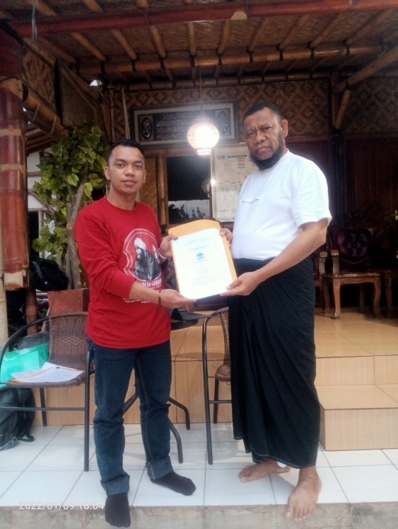
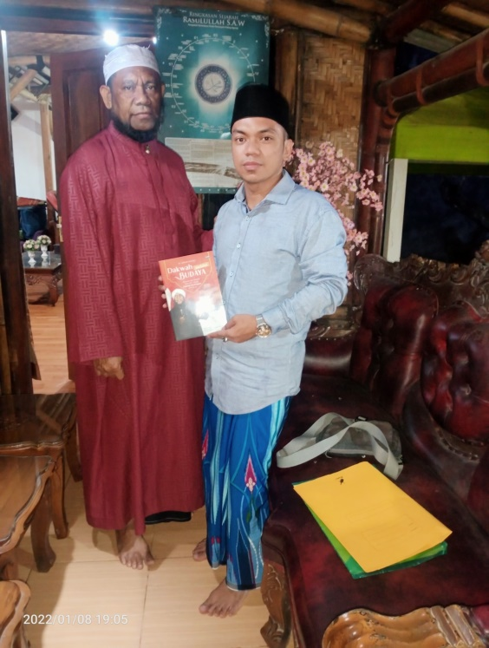

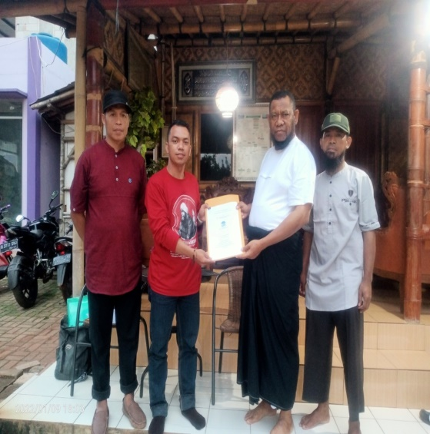
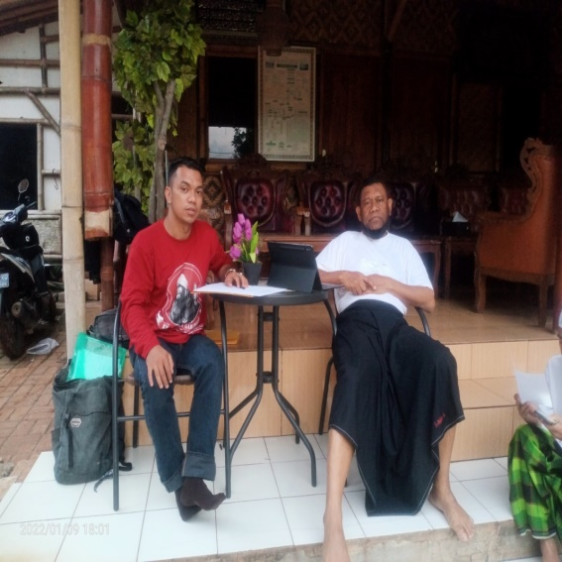

Wawancara bersama Ustadz Fadzlan Garamatan

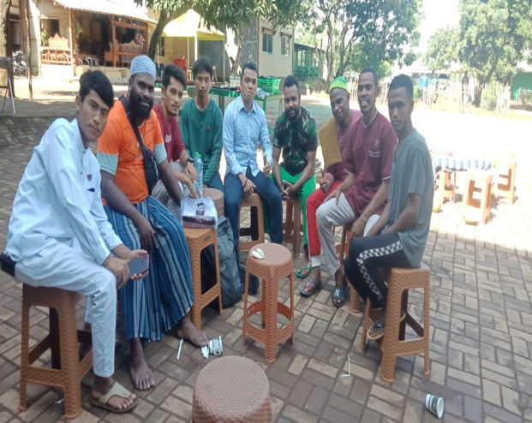
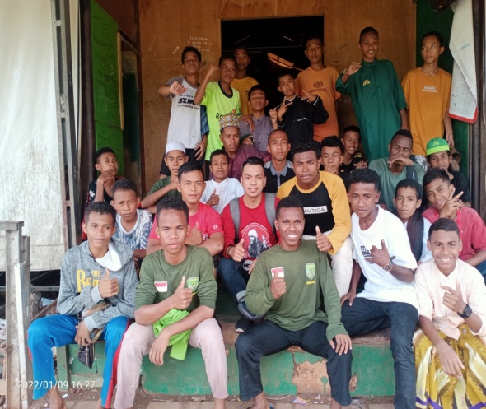

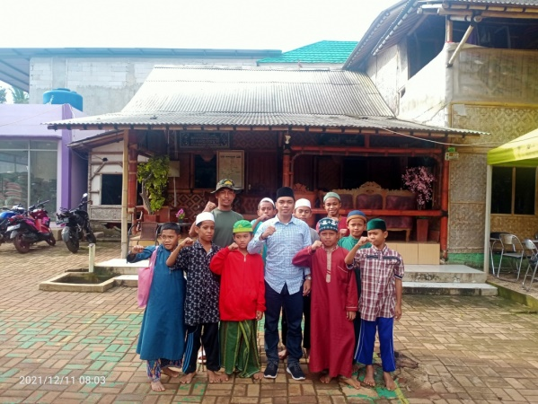
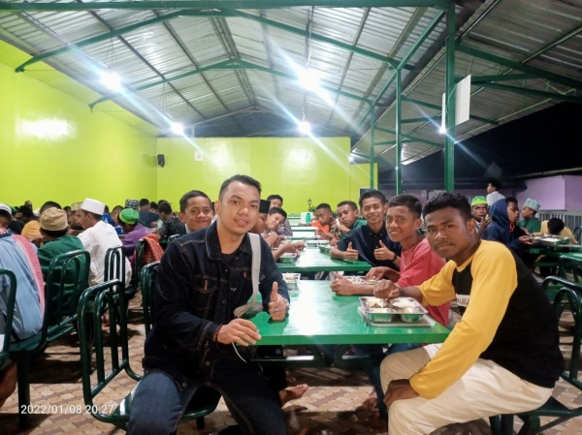

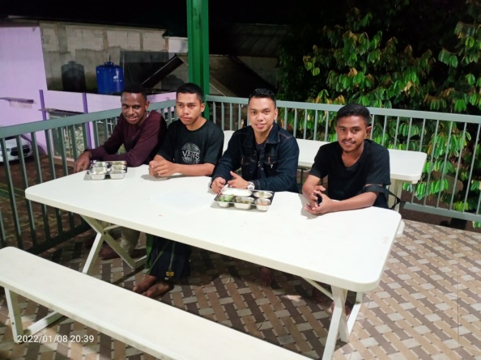
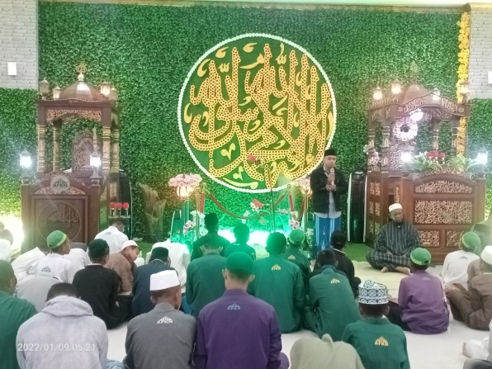

Dokumentasi bersama santri putra Pondok Pesantren Nuu Waar

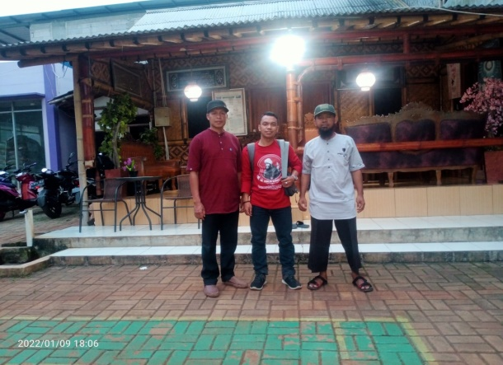
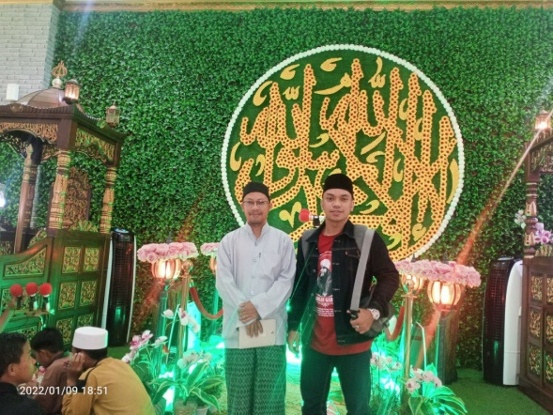

Fhoto bersama guru di Pondok Pesantren Nuu Waar (kiri) dan Pengurus Pusat Yayasan AFKN (kanan)

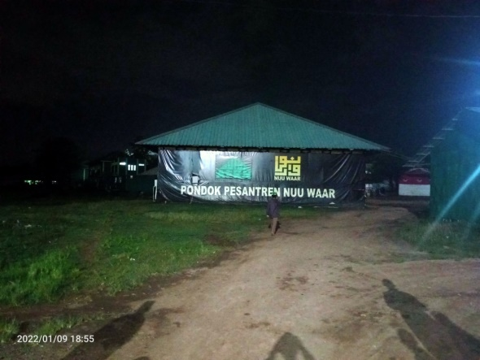
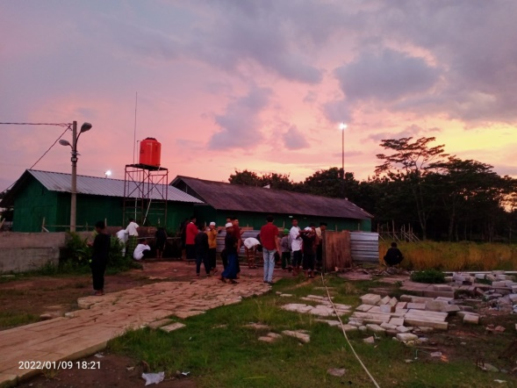

Suasana di Pondok Pesantren Nuu Waar Bekasi

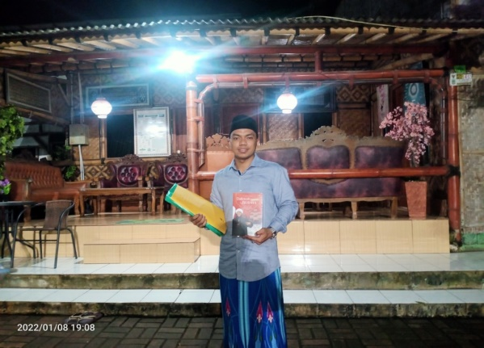
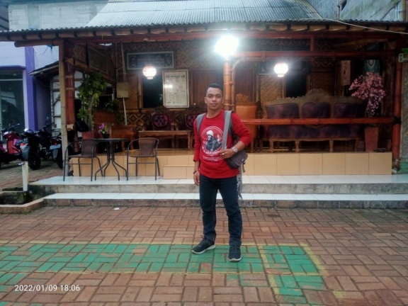

Dokumentasi didepan rumah Ustadz Fadzlan Garamatan

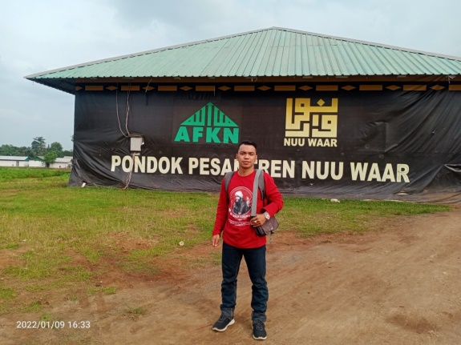
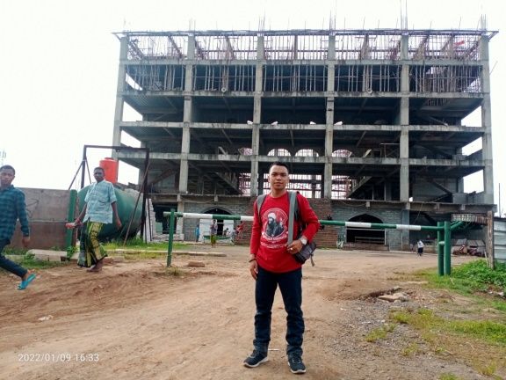

Dokumentasi didepan Masjid Agung Nuu Waar di Pondok Pesantren Nuu Waar (kiri) dan dokumentasi didepan aula santri Pondok Pesantren Nuu Waar (kanan)

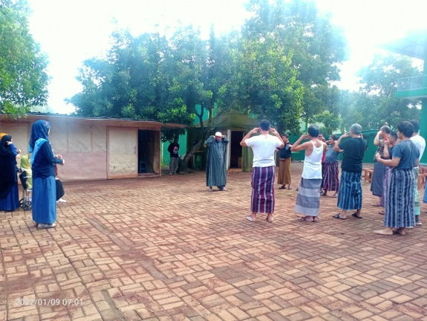
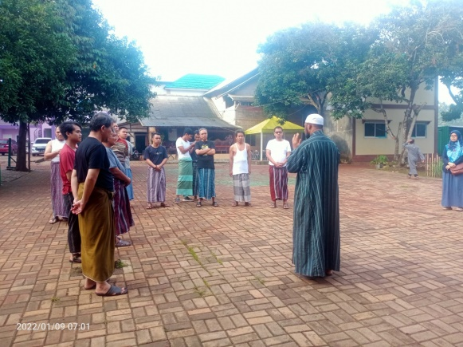

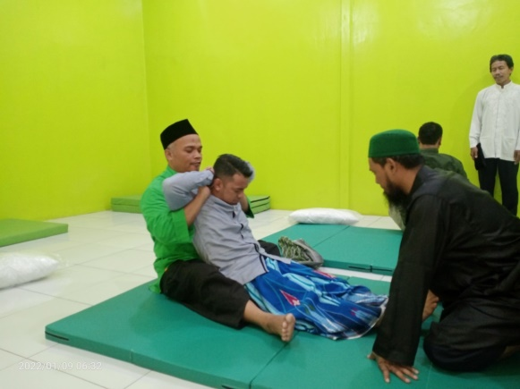
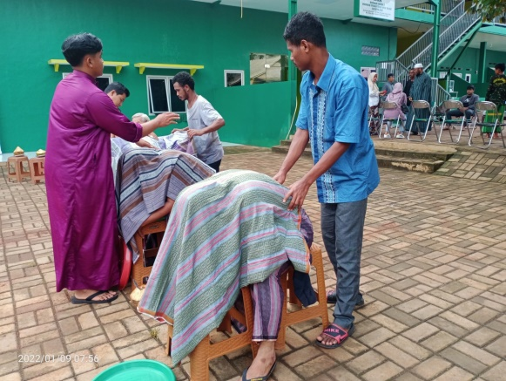

Dokumentasi sedang mengikuti tetapi wou kouf yang dipandu oleh Ustadz Fadzlan Garamatan di Pondok Pesantren Nuu Waar

